Projeto de Hash com base de dados do Bolsa Família
CEFET– Centro Federal de Educação Tecnológica Celso Suckow da Fonseca
Disciplina de Organização e Estrutura de Arquivos
Gabriel Eduardo Feitosa Lima
Resumo: O intuito deste estudo, foi praticar a implementação da estrutura de indexação Hash, trabalhar com estruturas de arquivos com uma massa de dados bem elevada e efetuar uma breve comparação entre métodos de busca utilizando estrutura de arquivos já indexada usando como parâmetro de comparação o tempo.
Introdução
A disciplina de Organização e estruturas de arquivos, demonstrou com muito maestria, as diversas formas de estruturas de arquivos que podemos utilizar, seja ela uma Arvore B, arvore b+, arvore tree, estruturas espaciais, estruturas de Hash ou ate mesmo uma simples estrutura onde o usa-se apenas um arquivo como objeto de armazenamento sem nenhuma organização e muito menos outras técnicas. Neste estudo foi utilizado a estrutura de de indexação Hash usando como comparativo a técnica de busca conhecida como força bruta, ambas aplicadas sobre arquivos com registro do programa social Bolsa família do Brasil inteiro, arquivo este que possui em media mais de 13 Milhões de registros, uma base de dados considerado alta.
Estruturas de Hash
Foi elaborado alguns códigos utilizando a linguagem de programação python3, códigos estes que tem como objetivo efetuar o processo de indexação dos arquivos do bolsa família, e algumas verificações da própria estrutura de arquivos. Segue abaixo uma imagem do código colisoes.py.
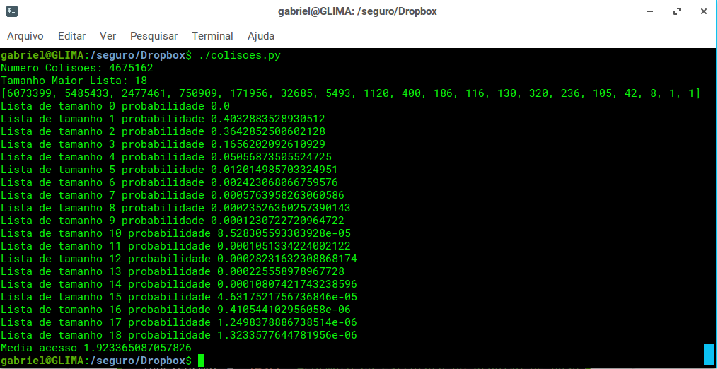
Imagem 1 – Saída do código colisoes.py. Na imagem 1 podemos perceber que em um arquivo indexado, tem o tempo médio de busca de 1.9 segundos, ou seja, se precisar procurar alguém no arquivo indexado leva-se apenas 2 segundos para descobrir se a pessoa esta ou não no arquivo.
Foi estabelecida uma estrutura para poder indexar as chaves, que seguem o seguinte molde retratado na imagem 2: “14sLL” , onde o 14s simboliza a quantidade de caracteres da chave que sera utilizada para indexar, no caso deste estudo e o NIS do beneficiado, o primeiro L , simboliza a um Long tipo de variável que guarda um valor inteiro com uma capacidade elevada de números que por sinal guardara o numero do registro (também pode se dizer que guardara o numero da linha onde registro esta armazenado n arquivo do bolsa família) e por ultimo o outro L que também e outro Long ira guarda o ponteiro (aponta o local onde tem que começar lendo para poder captar o registro no arquivo do bolsa família) dos registros.
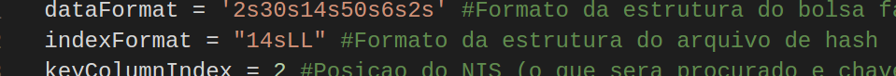
Imagem2 - Que retrata o formato da estrutura.
Dado a seguinte configuração: processador core i7, 8GB de memoria RAM e com um SSD de 120GB; configurações estas da maquina que efetuou as indexações e os testes de comparação. O tempo que levou para indexar o arquivo do bolsa família de tamanho 1,4 GB com aproximadamente 14.000.000 de registros foi o de 725,9 segundos, ou seja, convertendo os segundos para minutos, temos a quantidade de aproximadamente 12 minutos.
Testes de ambiente
Uma vez em que obtive um arquivo do bolsa família indexado, pode-se dar inicio aos testes de ambiente e testes comparativos nos métodos de buscas de registros . Eis que efetuamos um comparativo entre o método de busca utilizando um arquivo já indexado e outro arquivo sem indexar e foi comparado com o método onde nenhum dos dois arquivos foram indexados, conhecido como teste de Brute Force (Forca Bruta) onde cada registro de um arquivo deve percorrer o outro arquivo por completo.
Forca Bruta
Para o teste de forca bruta observa-se na tabela abaixo alguns comparativos de tempo em relação a quantidade de registros.

 | 1.000 Linhas de Fevereiro | 10.000 Linhas de Fevereiro | 100.000 Linhas de Fevereiro
1.000 Linhas de Janeiro | 0.77 segundos | - | -
10.000 Linhas de Janeiro | - | 71 segundos | -
100.000 Linhas de Janeiro | - | - | 730 segundos
Arquivo completo Janeiro | 0.98 segundos | 117.8 segundos | 9145 segundos
Concluindo este teste, pode se notar se analisar a tabela acima que verificar 100.000 Linhas de fevereiro no arquivo completo de Janeiro sem estar utilizando nenhuma estrutura, levou 9145 segundos, se converter em horas, da aproximadamente 2 horas e meia, só para verificar se 100.000 Linhas de fevereiro constam no arquivo de janeiro completo. Afirma se que o tempo para verificar se todos os registros no arquivo completo do Bolsa família do mês de Fevereiro constam no arquivo completo do Bolsa família do mês de Janeiro, levando em conta que ambos os arquivos completos possuem aproximadamente 14.000.000 Linhas de registros, iria se levar aproximadamente 1 dia e meio de comparações.
Tabela Hash
Na tabela abaixo, pode se analisar algumas informações retiradas de testes utilizando a estrutura hash, onde são criados arquivos que armazenam as chaves de hash juntamente com a linha onde esse registro estava e a posição dele no arquivo do bolsa família. Dos números que pode obter dos testes, foi pego os seguintes: Tamanho da tabela Hash, Tempo de indexação, Maior Lista de colisões e a media de acessos. O que cada um representa esta exemplificado abaixo da tabela.

Tamanho da tabela hash | Tempo indexação | Maior Lista de colisões | Media de acesso
15.000.001 | 725.9 segundos | 18 | 1.9s
20.000.001 | 725.9 segundos | 20 | 1.6s
200.000.001 | 2335.6 segundos | 13 | 1.0s
Com esses valores, deve se entender primeiro o que são cada um; tamanho da tabela de hash e a quantidade de linhas que o arquivo de hash vai ter para poder guardar os indexes, esse valor define o tamanho do arquivo, no primeiro caso, onde o tamanho era 15.000.001 o tamanho do arquivo de hash era de 645MB, já com o aumento de mais 5.000.000 totalizando 20.000.001 passou a ser de 731MB, com o aumento brusco para 200.000.001 foi para o valor de 6,4GB, sendo considerado bem grande.
Já o tempo de indexação, da se ao tempo em que se levou para poder pegar todos os registros do arquivo do bolsa família e indexá-los no arquivo de hash. Pode se analisar que com um aumento pequeno não houve mudanças no tempo, porem uma vez que o tamanho da tabela hash teve um aumento bruto o tempo também aumentou consideravelmente.
Em todos os arquivos de hash, ocorrem o que e chamado de colisões, tende de se ao fato de o valor de hash gerado em cima de uma chave acaba sendo o mesmo de um outro valor de outra chave diferente, ou seja, se fossem guardar os valores x e y, dado o calculo de hash ambos tivessem que ser colocados na posição 001, ocorreria uma colisão. Para esse estudo foi realizado um método de tratamento de colisões, onde cria a se uma lista encadeada entre as chaves que caem na mesma posição. Dai de acordo com a tabela para se ter o menor tamanho dessas lista de colisões teria que utilizar o maior tamanho da tabela hash.
O ultimo fator, tem como titulo ser a media de acessos, isso tendo ao ato de procurar um registro que já esteja indexado, suponhamos que eu quisesse buscar a seguinte NIS: 00000000010234, do qual eu sei que ele esta no arquivo do bolsa família do mês de Janeiro, arquivo esse que foi indexado, se ele for indexado utilizando 15.000.001 como tamanho da tabela, levaria em torno de 1.9 segundos para que o NIS fosse encontrado, já se o tamanho escolhido fosse o de 20.000.001 levaria cerca de 1.6 segundos para poder encontrar; e no ultimo caso se a tabela escolhida fosse 200.000.001 seria encontrada em cerca de 1 segundo. Se esse teste fosse realizado sem indexação por hash levaria alguns minutos para que fosse varrida e realizadas as comparações no arquivo puro, uma vez em que ele não e ordenado, onde ele teria que varrer todas as 14.000.000 de linhas do arquivo ate achar, no pior caso seriam 14.000.000 de linhas percorridas.
Comparações
Foi elaborado, dois códigos que possuem a mesma função, analisar quantos registros possuem a mais no mês de Fevereiro no bolsa família em relação ao mês de Janeiro, um dos códigos realiza essa tarefa utilizando o mês de Janeiro já indexado, enquanto o outro faz as comparações sem que nenhum deles tenham sido indexados. O objetivo dos códigos era analisar questões de tempo, e de desempenho.
E como já era esperado, o código que utiliza um dos meses já indexado e indiscutivelmente superior em todos os quesitos, uma vez em que levou-se 211 segundos para verificar quantos registros haviam em Fevereiro que não constam em Janeiro, já com o código que não utilizou o hash não foi possível completar o teste com o arquivo completo uma vez que a comparação com 100.000 linhas de fevereiro com arquivo de Janeiro completo levou 2,5 horas e o arquivo de Fevereiro possui um total de 13.500.000 linhas. Teria que levar em media cerca de dois dias rodando o código para chegar ao mesmo resultado
Conclusão
Esse estudo me ajudou muito a esclarecer o assunto de hash e me proporcionou uma oportunidade de trabalhar e implementar utilizando o mesmo, com possíveis códigos que podem ou não ser utilizados posteriormente, foi notório e visível a grande utilidade de trabalhar com estruturas indexadas. Para projetos futuros gostaria de ter a oportunidade de trabalhar e analisar as estruturas de indexação entre si, utilizando o hash em paralelo com a arvore b+. Ambas estruturas são utilizadas para indexação, cada um com a sua peculiaridade porem ambas sendo eficiente no seu papel.

